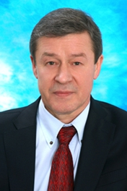
Белов Александр Юрьевич
Глава Муниципального образования Муниципальный округ №65
Глава Муниципального образования является высшим должностным лицом Муниципального образования и наделяется Уставом Муниципального образования и решениями Муниципального совета собственными полномочиями по решению вопросов местного значения.
В соответствии со статьей 27 закона Санкт-Петербурга о местном самоуправлении в Санкт-Петербурге и уставом Муниципального образования Глава Муниципального образования избирается Муниципальным советом Муниципального образования из своего состава.
Глава Муниципального образования исполняет полномочия Председателя Муниципального совета.

Депутаты

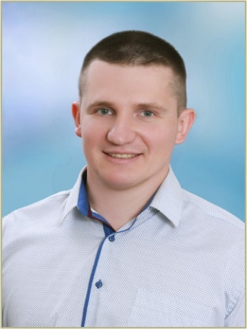 | Анисин Андрей Семенович  выдвинут: Всероссийской политической партией  «ЕДИНАЯ РОССИЯ»
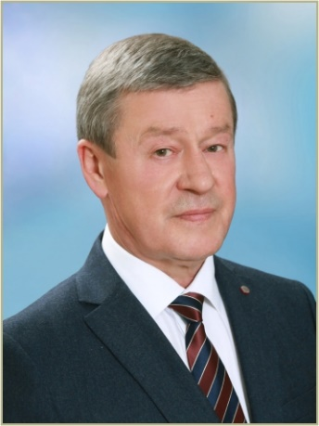 | Белов Александр Юрьевич  выдвинут: Всероссийской политической партией  «ЕДИНАЯ РОССИЯ»
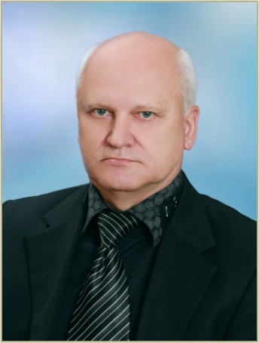 | Богомолов Юрий Константинович  выдвинут: Всероссийской политической партией  «ЕДИНАЯ РОССИЯ»
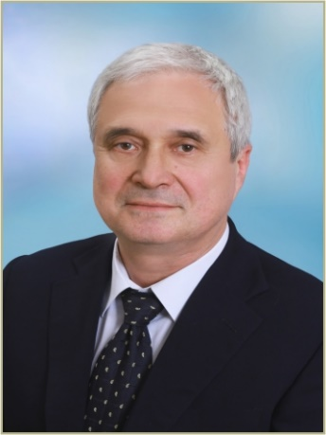 | Горелов Андрей Игоревич  выдвинут: Всероссийской политической партией  «ЕДИНАЯ РОССИЯ»
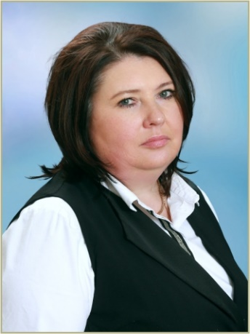 | Дементьева Елена Ивановна  выдвинута: Всероссийской политической партией  «ЕДИНАЯ РОССИЯ»
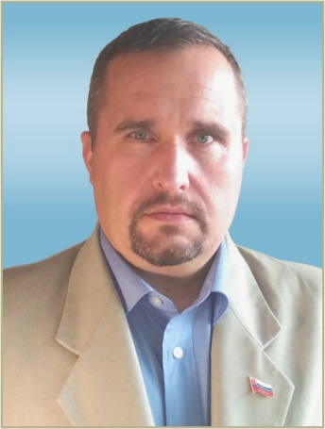 | Дорофеев Сергей Викторович  выдвинут: Политической партией  СПРАВЕДЛИВАЯ РОССИЯ
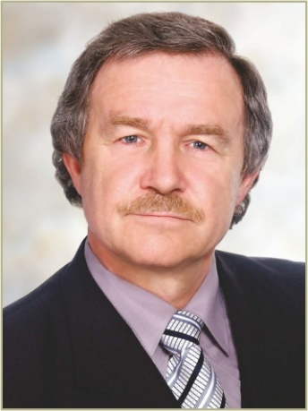 | Егоров Сергей Николаевич  Самовыдвижение
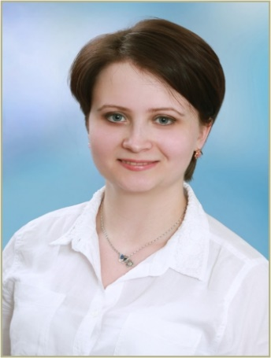 | Зверькова София Александровна  выдвинута: Всероссийской политической партией  «ЕДИНАЯ РОССИЯ»
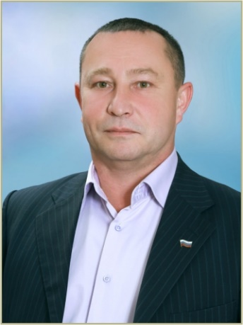 | Кириленко Олег Александрович  выдвинут: Всероссийской политической партией  «ЕДИНАЯ РОССИЯ»
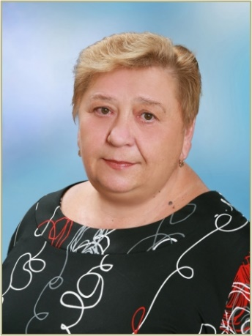 | Клевцова Лариса Дмитриевна  выдвинута: Всероссийской политической партией  «ЕДИНАЯ РОССИЯ»
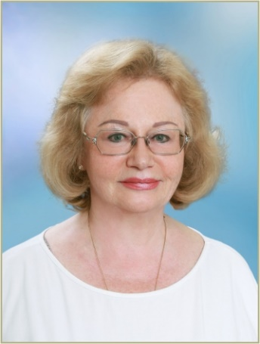 | Красавина Ирина Владимировна  Самовыдвижение
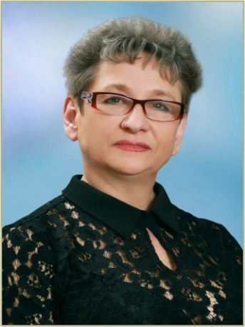 | Лапина Людмила Алексеевна  выдвинута: Всероссийской политической партией  «ЕДИНАЯ РОССИЯ»
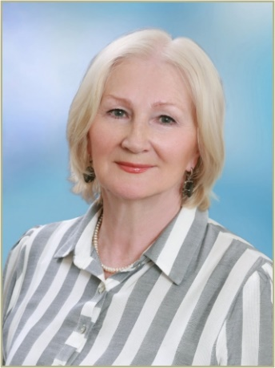 | Левская Валентина Яковлевна  выдвинута: Всероссийской политической партией  «ЕДИНАЯ РОССИЯ»
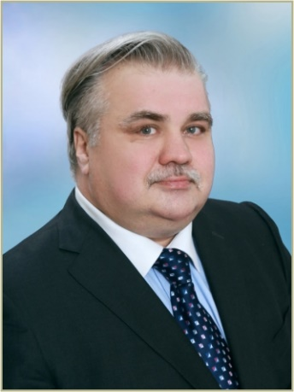 | Мельничук Александр Сергеевич  выдвинут: Политической партией ЛДПР – Либерально-демократической партией России
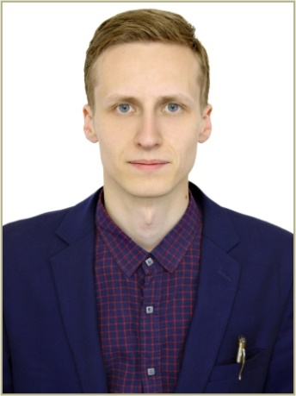 | Пайкин Станислав Александрович  выдвинут: Политической партией ЛДПР – Либерально-демократической партией России
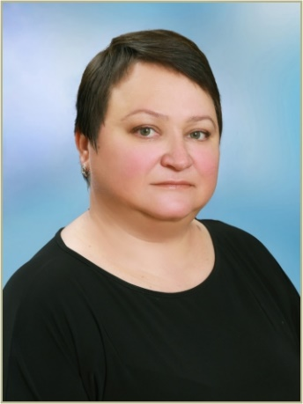 | Петрова Наталья Геннадьевна  выдвинута: Всероссийской политической партией  «ЕДИНАЯ РОССИЯ»
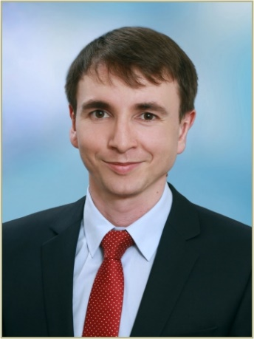 | Пименов Олег Николаевич  выдвинут: Всероссийской политической партией  «ЕДИНАЯ РОССИЯ»
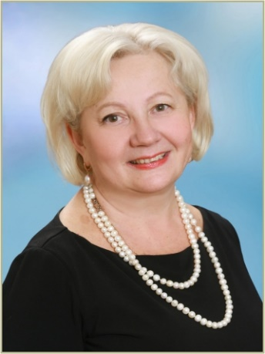 | Рыжова Елена Алексеевна  выдвинута: Всероссийской политической партией  «ЕДИНАЯ РОССИЯ»
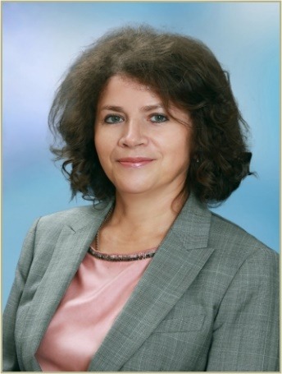 | Сенчук Руслана Богдановна  выдвинута: Всероссийской политической партией  «ЕДИНАЯ РОССИЯ»
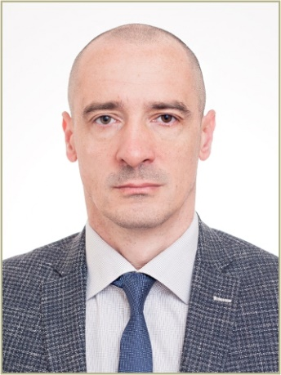 | Степанов Роман Алексеевич  выдвинут: Всероссийской политической партией  «ЕДИНАЯ РОССИЯ»
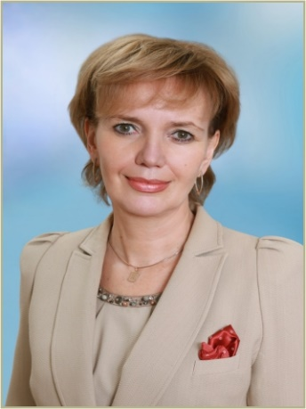 | Торопова Наталья Сергеевна  выдвинута: Всероссийской политической партией  «ЕДИНАЯ РОССИЯ»

